Лабораторная работа №9

Операционные системы

Щербакова Вероника Владимировна НБИбд-03-22

отчет

# 1 Цель работы

Познакомиться с операционной системой Linux. Получить практические навыки рабо- ты с редактором Emacs.

# 2 Задание

1. Ознакомиться с теоретическим материалом.
2. Ознакомиться с редактором emacs.
3. Выполнить упражнения.

# 3 Выполнение лабораторной работы

1. Открыть emacs. 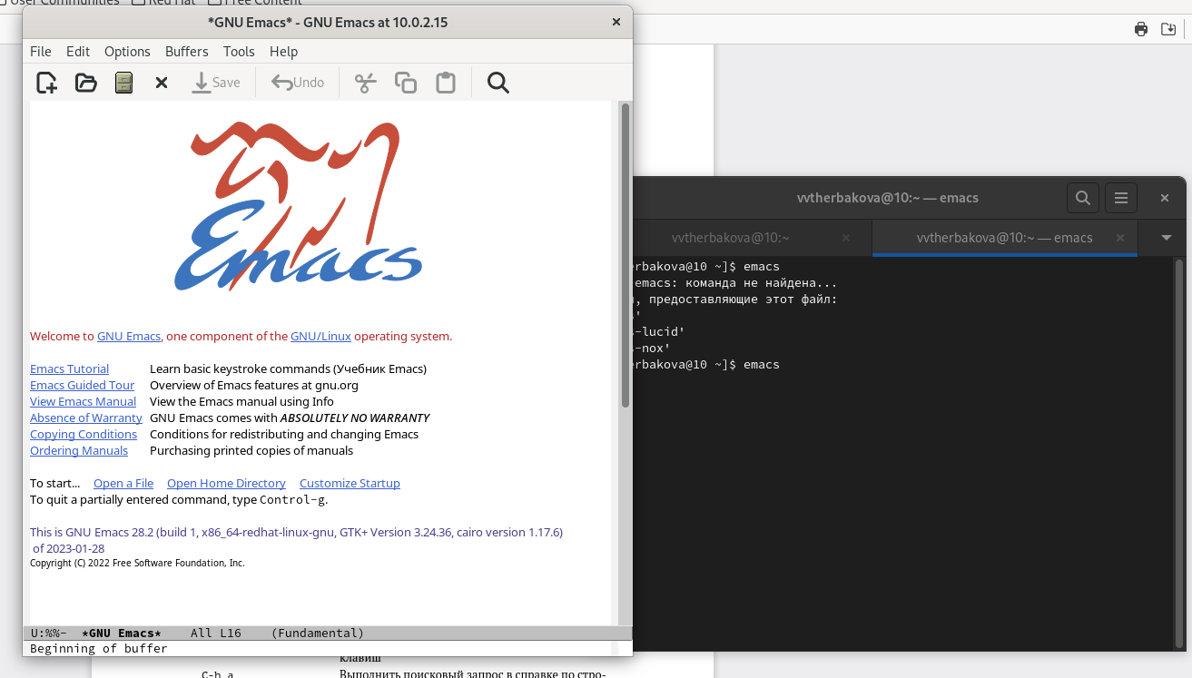
2. Создать файл lab07.sh с помощью комбинации Ctrl-x Ctrl-f (C-x C-f). 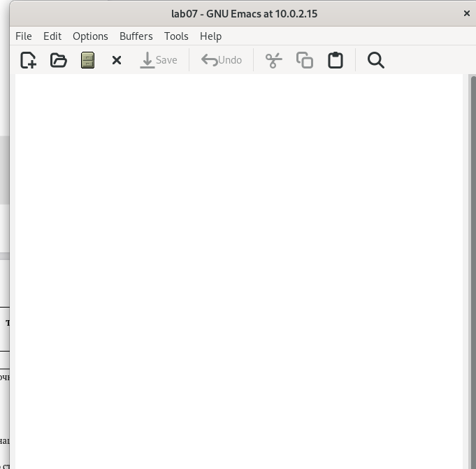
3. Наберите текст 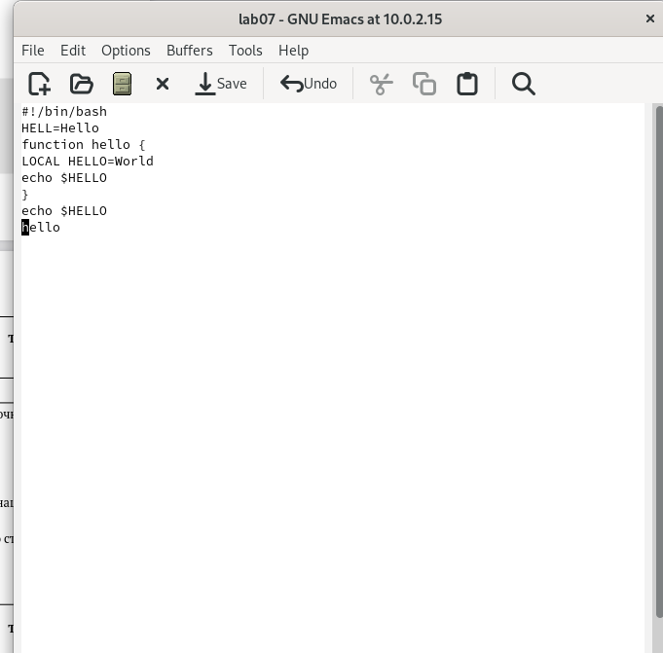
   1. Вырезать одной командой целую строку (С-k) 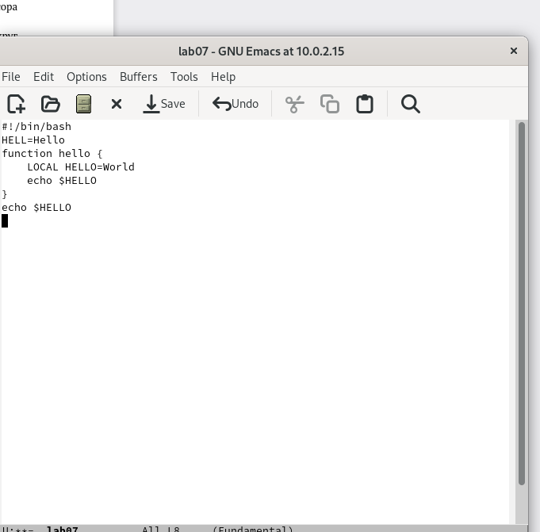
   2. Вставить эту строку в конец файла (C-y). 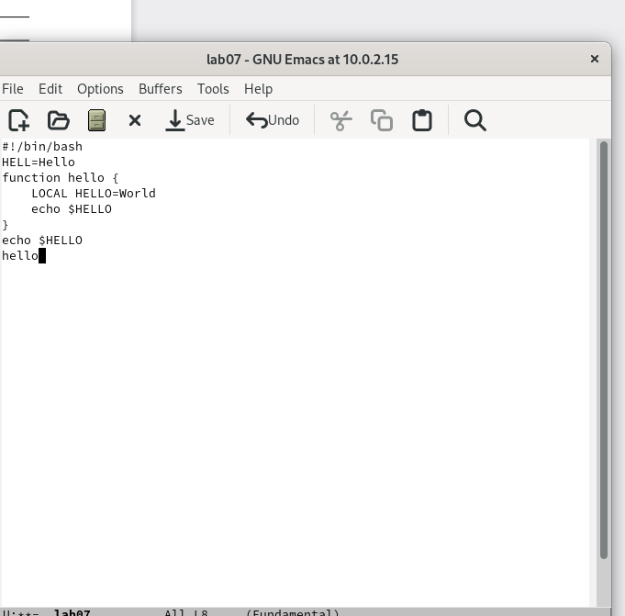
   3. Выделить область текста (C-space). 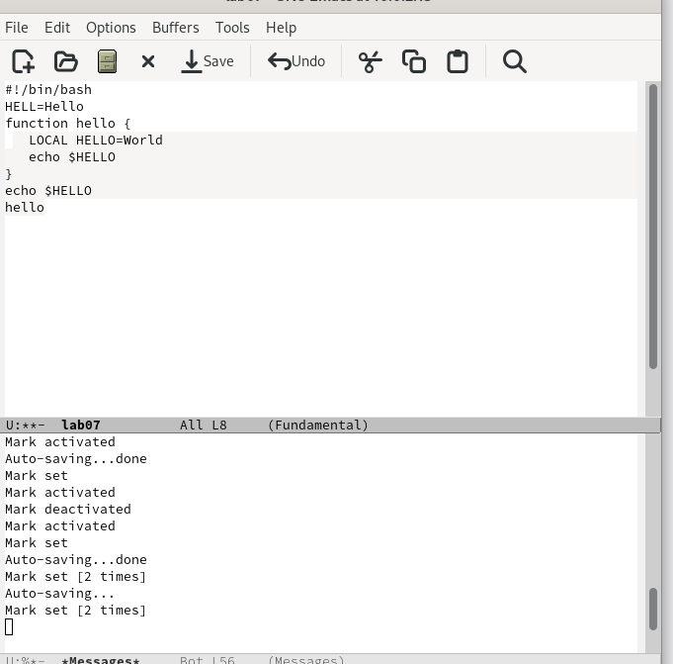
   4. Вставить область в конец файла 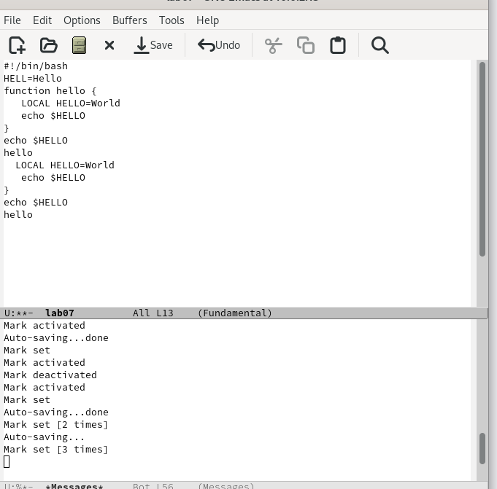
   5. Вновь выделить эту область и на этот раз вырезать её (C-w). 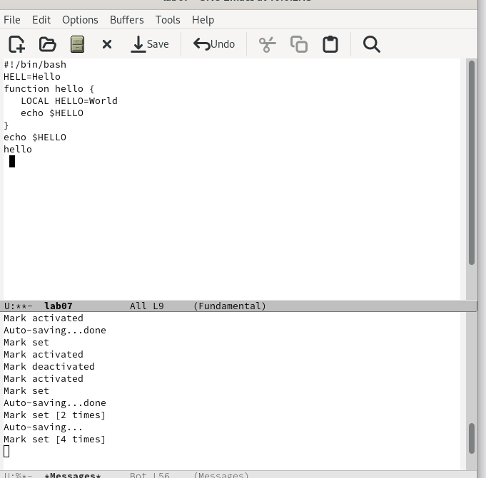
   6. Отмените последнее действие (C-/) 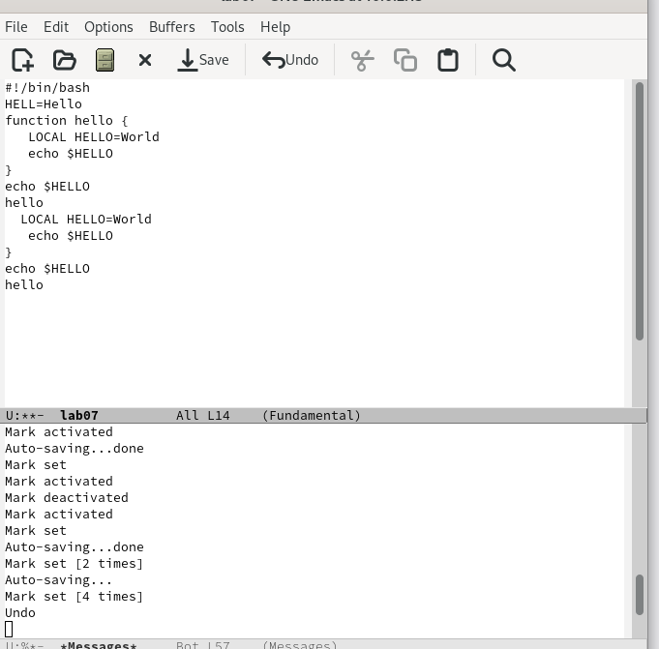
   7. Переместите курсор в начало буфера (M-<) 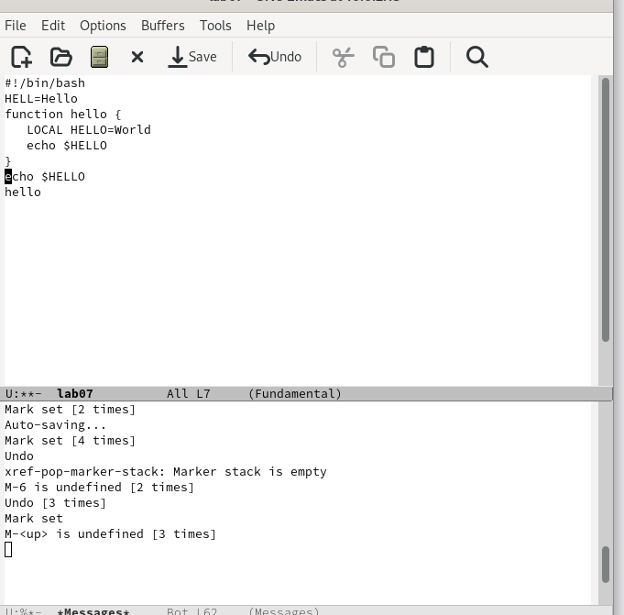
   8. Переместите курсор в конец буфера (M->). 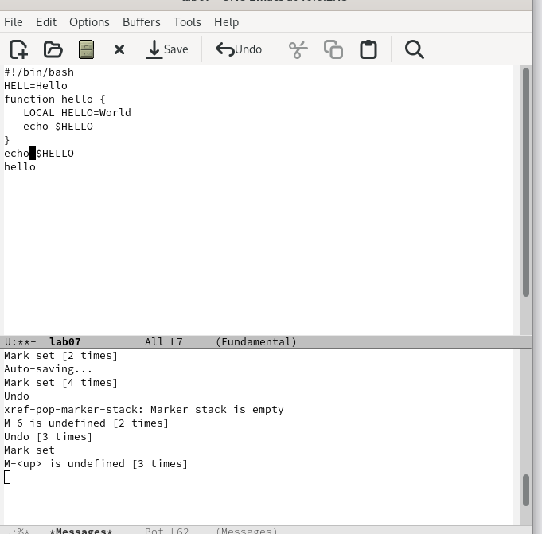
4. Вывести список активных буферов на экран (C-x C-b). 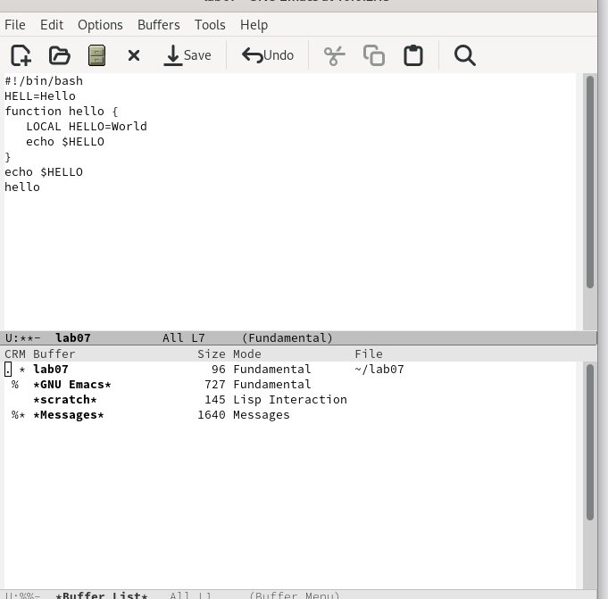
   1. Поделите фрейм на 4 части: разделите фрейм на два окна по вертикали (C-x 3) 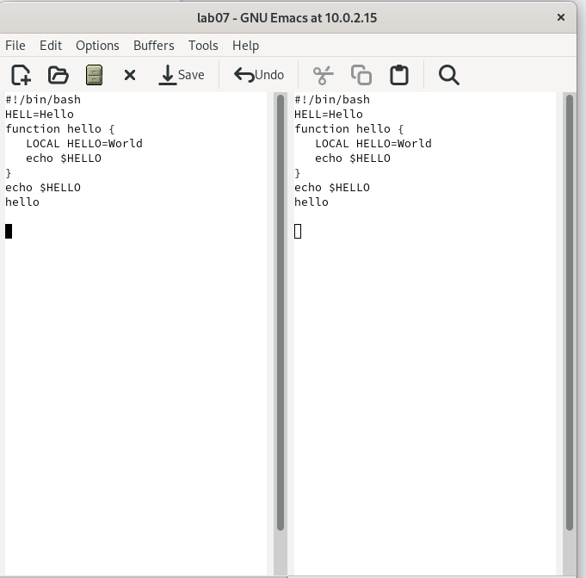
   2. а затем каждое из этих окон на две части по горизонтали (C-x 2) 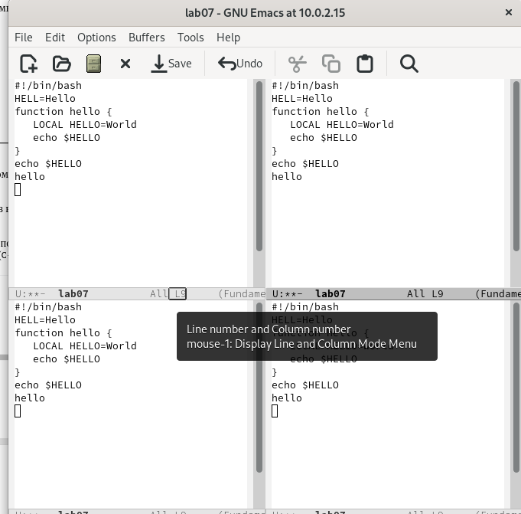
   3. Переключитесь в режим поиска (C-s) и найдите несколько слов, присутствующих в тексте 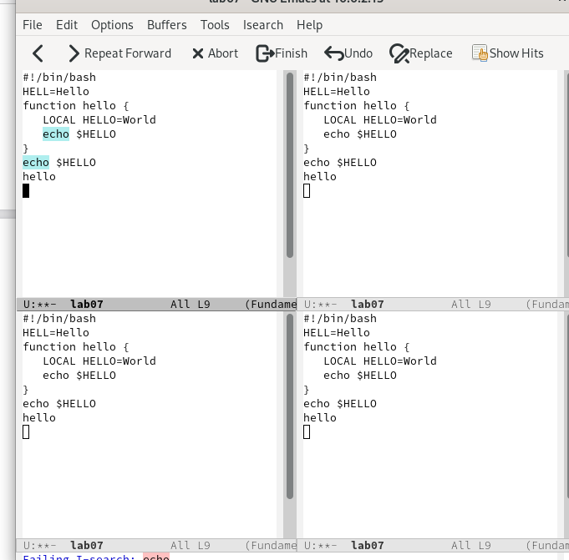
   4. Испробуйте другой режим поиска, нажав M-s o. Объясните, чем он отличается от обычного режима? 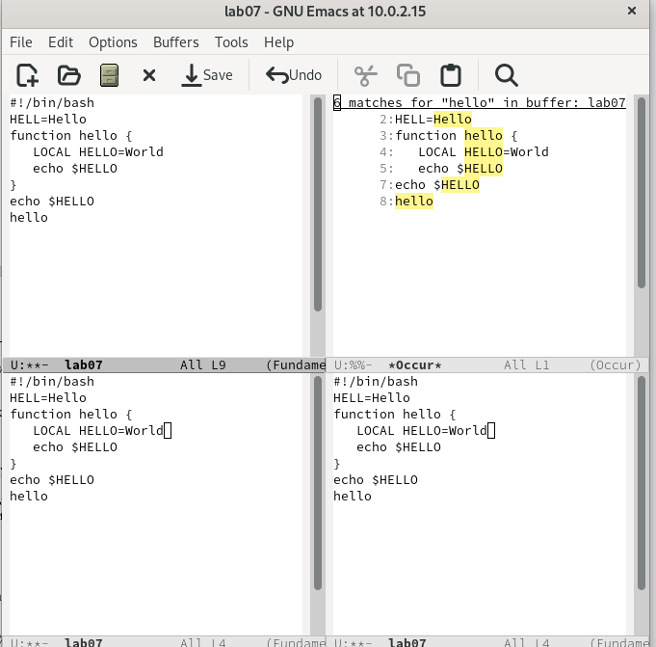

# 4 Выводы

Познакомились с операционной системой Linux. Получили практические навыки рабо- ты с редактором Emacs.